LG SIGNATURE – elegant perfektionism
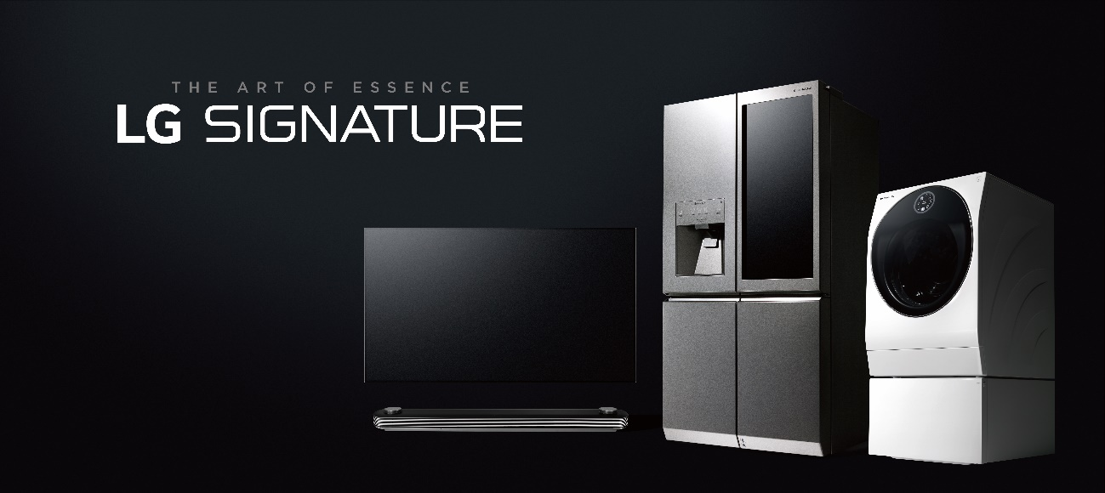
Nu utökar LG sin mest eleganta produktserie med vitvaror. LG SIGNATURE är utvecklade för kunder som inte vill kompromissa mellan funktion och form. Toppmodern teknik möter tidlös, elegant design med exklusiva materialval i företagets hyllade produktserie som fram till nu, på den svenska marknaden, har bestått av en unik OLED-TV och nu alltså utökas med ett innovativt kylskåp och en kombinerad tvätt och tork.

Stockholm, 27 maj, 2019 – Nu har det äntligen blivit dags för LG Electronics mest exklusiva produktserie att på den svenska marknaden lansera två produkter inom vitvarusegmentet. Var och en av produkterna i LG SIGNATURE-serien är utmärkta exempel på LG:s strävan efter att skapa innovativa och användarvänliga produkter som utstrålar elegans och klass. Serien har utformats för att vara extremt intuitiv med särskild uppmärksamhet på ergonomi och design. Just formgivningen ligger den välrenommerade danska designern Torsten Valeur bakom, som har arbetat tillsammans med LG för att skapa unika men samtidigt användarvänliga vitvaror för det moderna hemmet.

- Jag tror att det måste finnas en unik anledning till existensen av varje produkt. Det kan vara att tjäna ett specifikt syfte eller lösa ett problem, och den anledningen måste upptäckas, inte konstrueras. När vi påbörjade LG SIGNATURE-projektet så var vårt fokus just att hitta in till kärnan av den här specifika produktserien och de enskilda produkterna. Detta för att upptäcka meningen och kärnidén som leder till användarnyttan. Utan användarnyttan som grund kan man inte lyckas med designen, säger Torsten Valeur, designer och skulptör av LG SIGNATURE vitvaror.
LG SIGNATURE InstaView Door-in-door
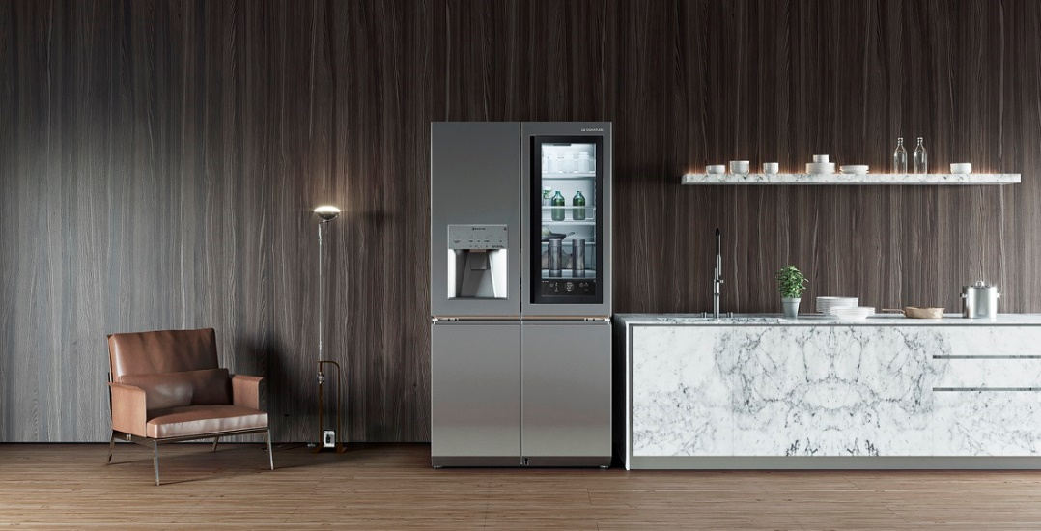
Kylskåpet, som har ett yttre i texturerat rostfritt stål, är fyllt med smarta funktioner som förenklar vardagen och håller din mat fräschare längre. Det har LED-belysning under varje hylla och en glasdörr som blir genomskinlig när du knackar på den så att du ser vad som finns inuti utan att behöva öppna dörren. Det har dessutom en sensor som gör att du kan öppna dörren utan att använda händerna, genom att föra foten under dörren öppnar den sig helt automatiskt, något som kommer väl till pass när du till exempel har händerna fulla av matvaror.
LG SIGNATURE TwinWash
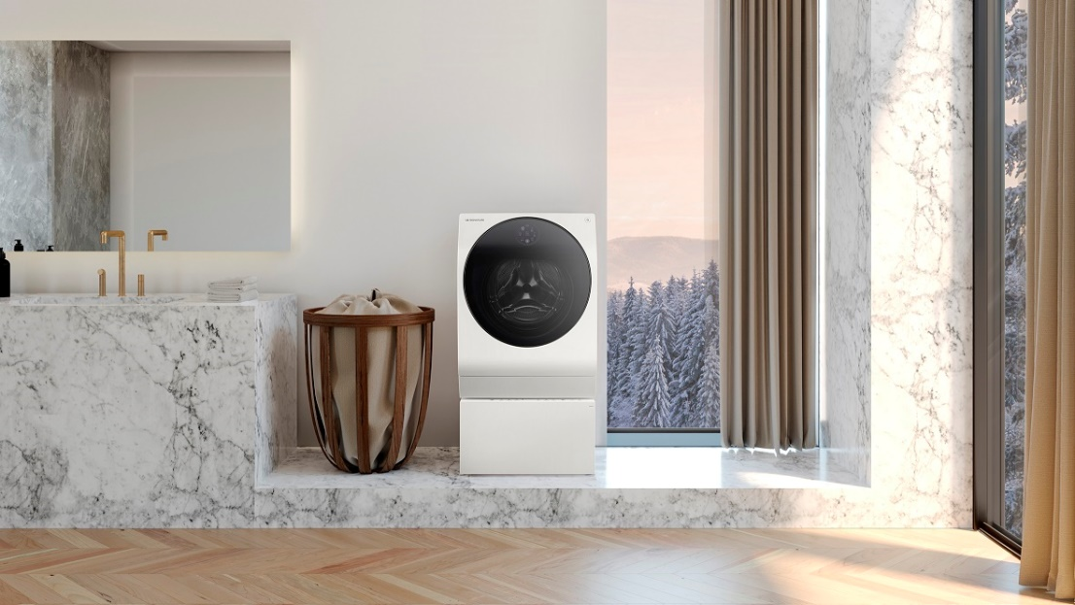
Med LG SIGNATURE TwinWash kan du äntligen ge dina kläder den omsorg de faktiskt förtjänar. Den smarta kombinationen av en stor och en liten tvättmaskin låter dig köra två tvättar samtidigt, till exempel en för kulörta plagg och en för ömtåliga. Smarta funktioner som ett automatiskt doseringssystem, möjlighet att ladda ner anpassade tvättprogram och den vinklade, knappfria designen bidrar till både maximal användarvänlighet och ett stilrent yttre. Tvättmaskinen är dessutom en kombinerad torktumlare som med låga temperaturer skonsamt torkar även ömtåliga plagg.

Pris och tillgänglighet
LG SIGNATUREvitvaror säljs i Sverige exklusivt av Elgiganten. RRP för respektive produkt är:
- InstaView Door-in-Door-kylskåp: 89 995 SEK
- TwinWash kombinerad tvätt och tork: 41 995 SEK
- OLED TV W - OLED65W9 and OLED77W9: 129 990 och 69 990 SEK

För ytterligare information om LG SIGNATURE, besök https://www.lg.com/se/lg-signature.
Högupplösta bilder på TwinWash finns att ladda ner här

Högupplösta bilder på InstaView finns att ladda ner här

# # #

Om LG Electronics Home Appliances
LG Electronics Home Appliances Company är en innovatör inom vitvaruindustrin. Företagets ambition är att erbjuda hälsosammare och grönare produkter med en perfekt balans mellan smart teknik och trendsättande design. Syftet är att skapa helhetslösningar som förbättrar och förenklar vardagen. LG:s vitvaror är designade för att passa människor världen över och omfattar kylskåp, tvättmaskiner, diskmaskiner, köksprodukter, dammsugare och inbyggnadsprodukter. LG:s innovativa tekniker och lättillgängliga funktioner finns exempelvis i världens första smarta kylskåp, tvättmaskin med ångfunktion och kombinerade ugn och mikrovågsugn. LG:s tekniker skapar nya trender och etablerar LG som ett ledande företag på vitvarumarknaden.

Presskontakter:
Daniel Lamborn  Nordisk Marknadschef HA  LG Electronics Nordic AB  Box 83, 164 94 Kista  Mobil: +46 73 512 53 83  E-post: daniel.lamborn@lge.com | Mats Haglund Sjödin  Nordisk Produktspecialist HA  LG Electronics Nordic AB  Box 83, 164 94 Kista  Mobil: +46 76 517 33 57  E-post: mats.haglund@lge.com

